西安交通大学实验报告

成绩：

课程：生命科学基础Ⅰ

专业班级： 电类2127 实验日期：2022年5月21日

课程班级： 生命科学基础Ⅰ（08）班

姓 名： 吴小兵 学号： 2214111232

**实验名称 生物大分子结构模拟**

1．核小体Nucleosome结构的观察

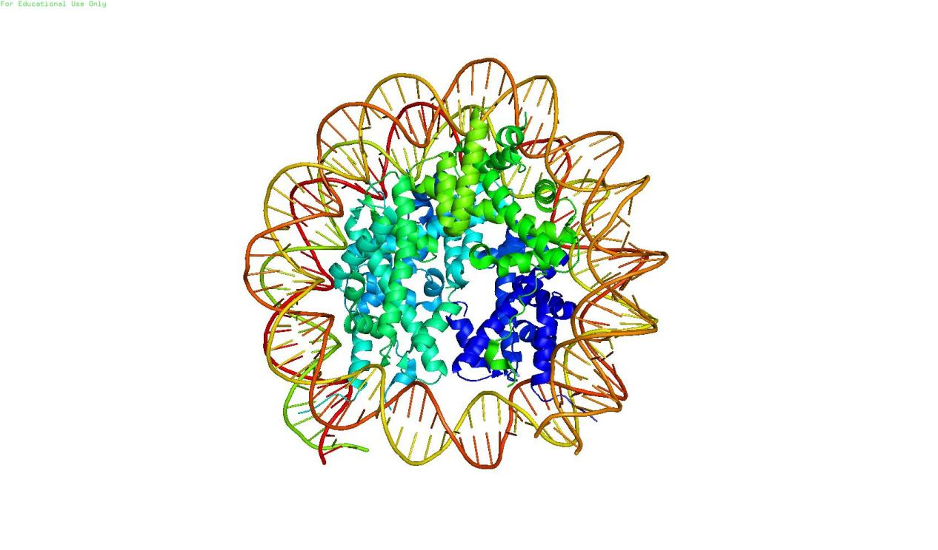由上图可以看出核小体的结构核小体的形状类似一个扁平的碟子。

2．猪圆环病毒衣壳（Porcine Circovirus）结构的观察

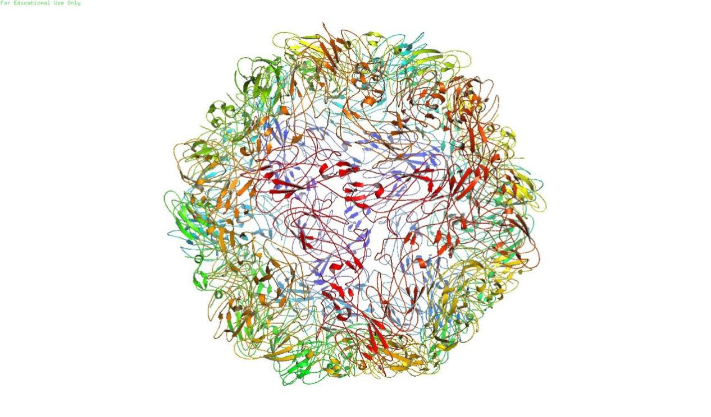

由上图可知猪圆环病毒大体上呈现出对称的20面体，有一定的中空结构。

3．比对不同物种肌红蛋白Myoglobin的结构

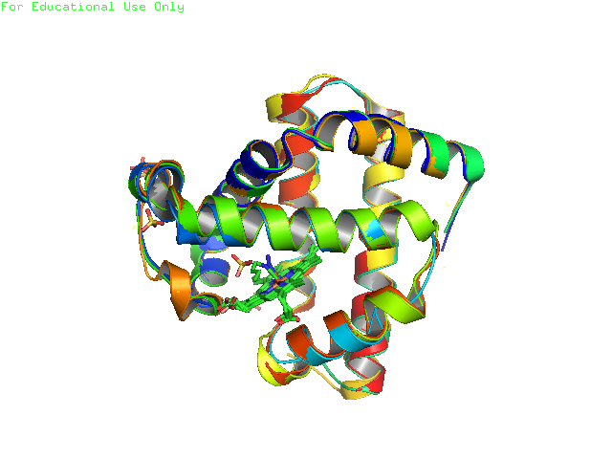

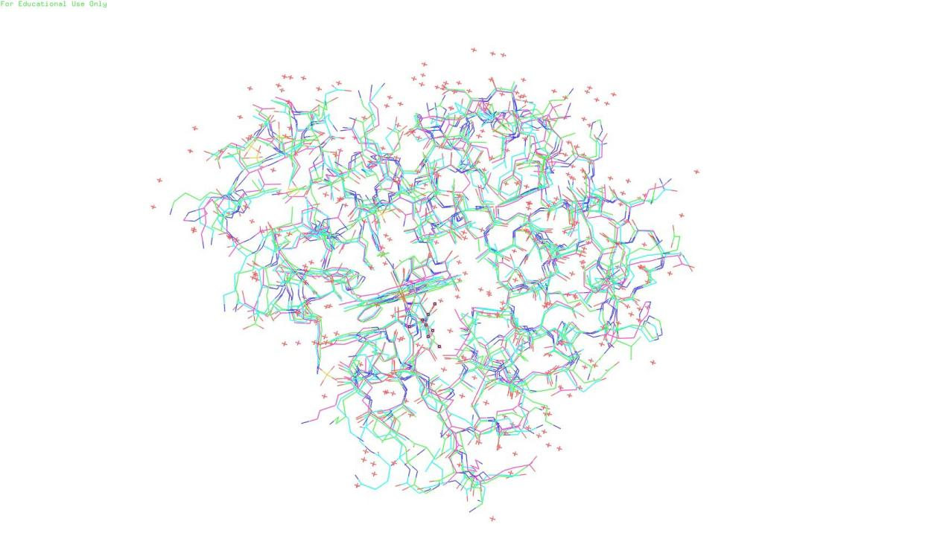

由上图可以看出，三种肌红蛋白Myoglobin结构大体相似，

但在具体结构上有些区别。

4．标记显示辣椒素受体TRPV1的511和550位的突变

整体

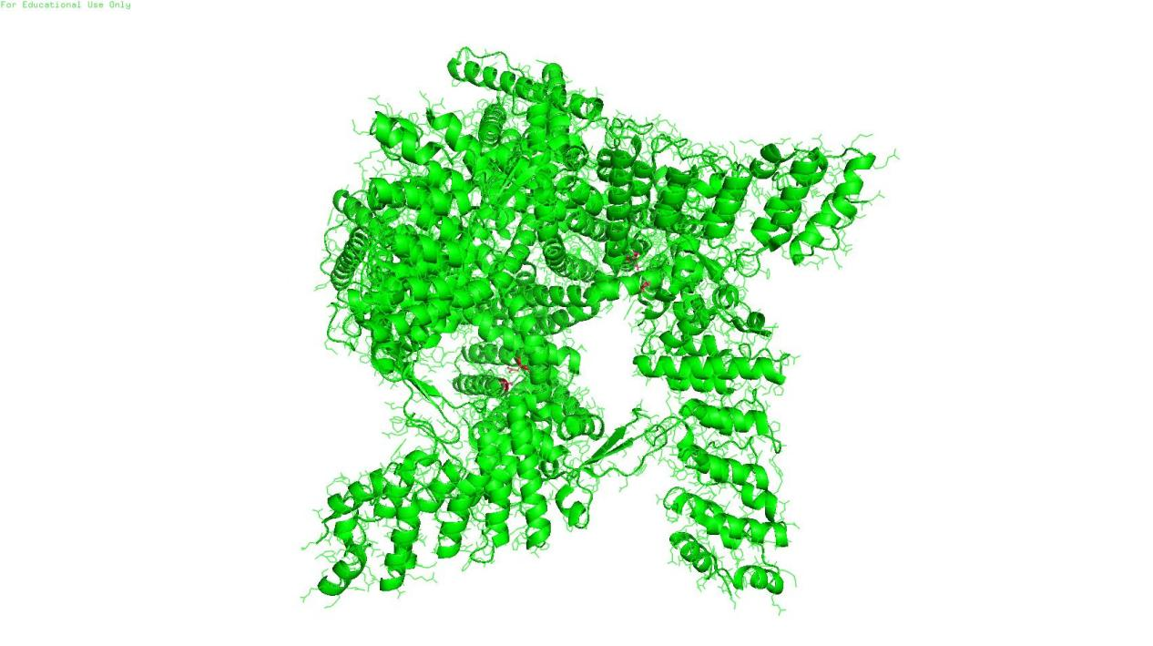

局部

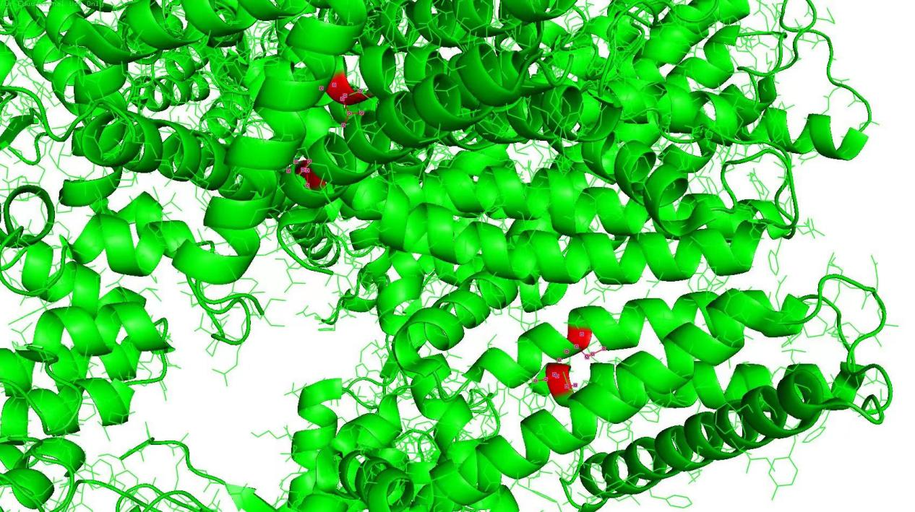

标红的区段即为辣椒素受体TRPV1的511和550位突变位点。

5．选择一条序列利用SWISS-MODEL进行结构预测

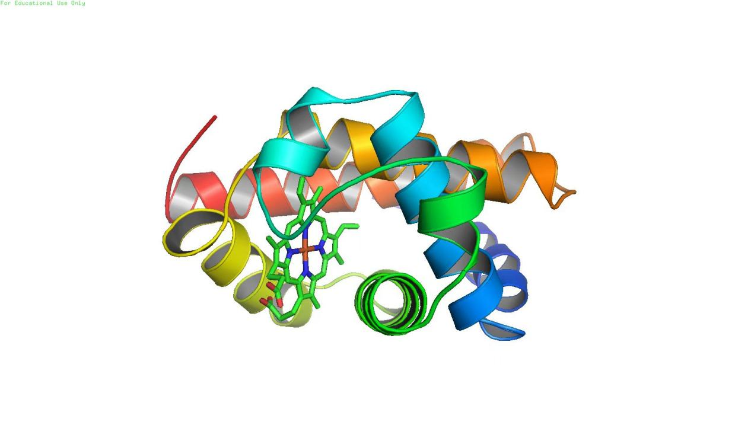

我选择的是D序列，结构如上图所示。

6．SARS-CoV-2与SARS-CoV的Spike Glycoprotein结构观察与比较

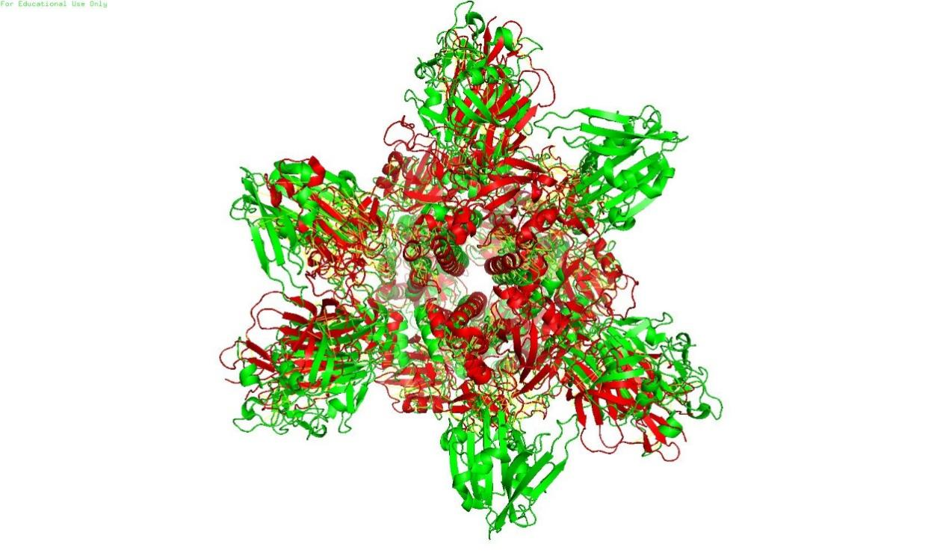  
由上图可以看出，SARS-CoV-2与SARS-CoV的Spike Glycoprotein结构大体相似，

但在具体结构上有些区别。